Nr. 3 WINTERAUSGABE X949
Hiermit übermittele ich die gegenseitigen Wünsche aller Sippenangehörigen, Sippenverwandten und _{Freunde unserer}
Sippe, für ein frohes, gesegnetes Weihnachtsfest und ein glückliches Neu r!
Unser größter und sehnlichster Wunsch für das kommende Jahr. soll aber der sein, da die immer noch in Kriegsgefangensaalt befindlichen oder als vermißt gemeldeten lieben Sinnenbrüder: Leonhard Siebrest-Berlin, Rudolf Siebrecht-Bodenfelde, Robert Siebrecht-Bosseljorn, Wilhelm Siebrecht Hundertmark-Cammerhorn. Karl Heinz Siehrecht-GeLsenkirchen.Erich Siebrecht-Jens, Engen Siebrecht-Kassel.ErwinSiebreat-Leipzig Willi Siebrecht-Meinbrexen, Herbert Siebrecht-Melnbrexen, Jürgen Siebrechl-Neunkirchen/Westi., Herbert Siehredu-Rostock, Jürgen Siehrecht Würzburg und unsere liehe Sinpensawester Else Siebrecht-Berlin. *1900 nun endlich zu ihren lieben Angehörigen heimkehren mögen und es ihnen und uns allen vergönnt sei. anlaßlich unseres nächsten Sippentages im September 1950 in Meinbrexen, ein frohes Wiedersehen mit ihnen zu feiern. In diesem Sinne grüßt in treuer Verbundenheit Hans Alexander Siebredut und Frau, Kassel

ARCHITEKT KARL SIEBRECHT, Hannover - 75 Jahre

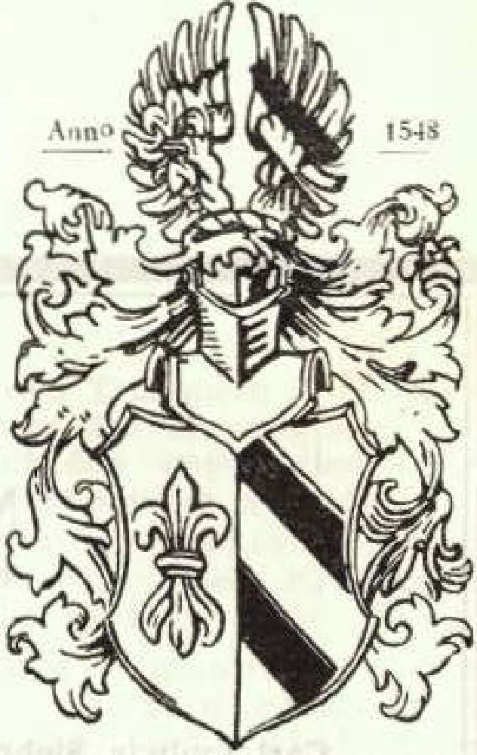
IJiciebrechts
der Sinne Siebrecht
HERAUSGEGEBEN VON HANS ALEXANDER SIEBRECHT
WERKLEHRER A, D, - KASSEL - ADOLFSTRASSE 17

Am 27. Januar 1675 wurde Karl Siebrecht, als erster Sohn des Heinrich Siebrecht und seiner Ehefrau Artralle, geb. Schelver, in Hannover geboren. Der Vater, Tischler von Beruf, war um 1860 von Meinbrexen kommend, in Hannover eingewandert. So kam es auch, daß Karl und seine Geschwister sehr oft. in Meinbrexen bei der Großmutter weilten. Den Großvater kannten sie nicht, denn er war schon 1e59 gestorben. Alte Leute in Meinbrexen können sich heute noch gut entsinnen, daß die Jungen aus Hannover, mit ihren bunten Schülermützen, fast jeden Sommer zur Ferienzeit im Dorfe erschienen. Es war aber auch zu schön im „Winkel", wo das großelterliche Haus stand, und was gab es an der Weser und im Solling für Großstadtjungen nicht alles zu erleben! Am ersten Sippentag in Kassel, hatten wir die große Freude, von unserem Sippenbruder Karl Siebrecht, selbst zu hören, wie gern er damals hinaus zur Bornelsmühle wanderte, die Ihn als „köstliches Idyll" immer wieder anzog, und wie er sich dort ungestört ganz seinen Kinderträumen hingeben konnte.
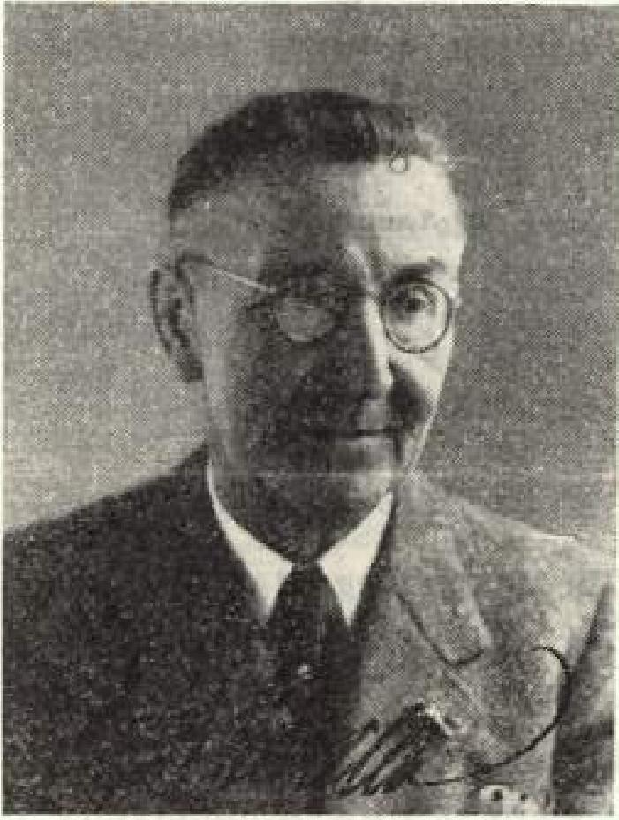
Aber das Leben stand nicht still. Der Vater wollte aus seinen Söhnen tüchtige Männer machen. Karl Siebrecht besuchte die Technische Hochschule in Hannover und Charlottenburg und wurde Architekt. Er gründete mit seinem Bruder August, welcher ebenfalls Architektur studiert hatte, die Architcktenerna Brüder Siebrecht-Hannover, in die später auch der dritte Bruder Albert als Architekt eintrat.
Nach Erfüllung der ersten größeren Aufträge, waren die Brüder Siebrecht nicht nur in Architektenkreisen ein Begriff, sondern spielten auch in der architektonisch interessierten Oeffentlichkeit eine nicht mehr zu übersehende, sehr beachtliche Rolle. Bei der vorbildlich engen Zusammenarbeit, ist es unmöglich, die Arbeiten der drei Brüder getrennt zu behandeln. Es sei mir darum gestattet, anläßlich des 75. Geburtstages von Karl Siebrecht, auch der Lebensarbeit der jüngeren Brüder August und Albert Siebrecht zu gedenken.
Die Tatsache, daß das maßgebende Lexikon der bildenden Künste von Thieme und Becker, die Architektenbrüder Karl und Albert Siebrecht bringt und kommentiert, beweist, daß ihr Können und ihre Leistungen weit über dem Durchschnitt liegen. 1922 bringen Westermanns Monatshefte einen Aufsatz über die erfolgreiche Bautätigkeit der Brüder Siebrecht. An bedeutungsvollen Hinweisen in Fachzeitschriften und in der Fachliteratur wird es nicht fehlen. Der Verlag von Friedrich Ernst Hübsch, Berlin/Leipzig/Wien, hat das Buch: „Brüder Siebrecht", herausgegeben, zu dem der bekannte Publizist und Kulturkritiker Dr. Max Osborn die Einleitung geschrieben hat,
An Tzmnri sehr onfor Rileter. nreiAgekrilnter Entwürfe und
drei Baumeister gewährt, Das Buch ist darum eine sehr begrüßenswerte und gliic.kliehe Tat des Verlags Hübsch, denn wem wäre es möglich, die zahlreichen Bauten und Siedlungsanlagen alle in Wirklichkeit zu sehen? Sicher sind auch Bauwerke Opfer der Fliegerangriffe geworden und gar nicht mehr vorhanden. Wenn ich die vielsagenden Bilder betrachte, so bedauere ich sehr, daß es mir als Laien nicht vergönnt ist, den prachtvollen Bauten und Anlagen die fachmännisch richtige Würdigung zu verleihen. So wird es noch vielen Betrachtern gehen, die ebenso wie ich, nur ihre Freude und Bewunderung über die Schönheit und Vielzahl der Gebäude mit ihren lichtdurchfluteten, freundlichen Räumen, zum Ausdruck bringen können.
Das Andere, was uns in Erstaunen versetzt, ist die Vielseitigkeit der Hannoveraner Architekten. Um darüber eine Vorstellung zu vermitteln, möchte ich hier die hervorragendsten Bauwerke und preisgekrönten Entwürfe aufzählen: Verwaltungs- und Fabrikgebäude der Keksfabrik Bahlsen in Hannover — Geschäftshaus und Drukkerei des Hannoverschen Kuriers — Erweiterungsbau der Farbenfabrik von Günther & Wagner in Hannover — Herrenhaus, Gutsanlage und Grabmal Auermühle — Haus Breimer, Langenhagen — Herrenhaus und Pferdestall Burgwedel Haus in der Ferdinand Walbrechtstraße — Haus Fittger auf dem Lärchenberg — Haus Buhte — Wohnhäuser in der Richard Wagnerstraße, Hannover — Friedenskirche und Gemeindehaus mit Saal, Hannover — Grabmal Flemming, Hannover — Girozentralen in Hannover, Bremen und Emden —Sparkasse des Landkreises Ltineburg — Burgdorfer Konservenfabrik — Neubauten der Sektkellerei Mattheus Müller, Eltville — Seewasser Wellenschwimmbad in Norderney —Krankenhaus Norderney — Aufbauschule Walsrode — Naturkundemuseum Hannover — Messehaus Hamburg Siedlung 0-artenheim — Gartenstadt Kleefeld_
Bei dem Wettbewerb der Stadt Kassel 1947 zur Erlangung von Ideen zum Bebauungsplan wurde von 467 Bewerbern und 164 Einsendungen den Architekten Brüder Siebrecht und Walter Klare-Hannover, der dritte Preis zuerkannt. Damit sind wir mitten im heutigen Baugeschehen, wobei es gilt, die zerstörten Städte, deutscher Kultur und den modernen Bedürfnissen entsprechend, wieder neu erstehen zu lassen. Das ist eine Aufgabe, wie sie unserer Architektenschaft noch nie größer und verantwortungsvoller gestellt worden ist. Durch die Berufung unseres verehrten Karl Siebrecht zur Akademie des Städtebaues, ist derselbe dabei an führende Stelle gerückt, was für ihn sehr ehrenvoll ist und uns mit großem Stolz erfüllt.
Mögest Du, lieber Sippenbruder Karl Siebrecht, noch recht
lanee erfolereich ohleer Aufenhe ellprion! nAQ 10⁻ di.e. CZP-

11¹

Männer, Frauen und Kinder der Sippe Siebrecht,

welche in den Kämpfen um Deutschland Ihr Leben ließen.

Car' Ludwig Siebrecht
- 7. 10. 1796 Northeim
- 27. 11. 1812 Beresina
Johann Heinrich Siebrecht
- 29. 11. 1796 Meinbrexen 16. 6, 1815 Quatrebras Karl Siebrecht
- 4. 2. 1888 Caramerborn x 23. 8. 1914 Marbe Goze Fritz Siebrecht
.-X• 2. 10. 1891 Bossehori. 16. 9. 1914 Frankreich Karl Siebrecht
- 26. 7. 1896 Kassel
- 13. 11. 1914 Ypern Philipp~ Siebrecht
* 20. 4. 1888 Kasstr
x 21. 11. 1914 Lodz
Richard Siebrecht
- 24. 3. 1887 Altenburg/ 1'1h.
- 15. 2, 1915 Maiuren Heimich Siebrecht
- 20. 10. 1893 Bodenfelde X 6. 10. 1915 Frankreich Wilhelm Siebrecht
- 23. 2. 1880 Meinbrexen X 11. 1. 1916 Frankreich Heinrich Sieb recht
- 18. 10. 1889 Meinbrexen X 10. 3. 1916 RabenwaId Friedrich Siebrecht
* 25. 11, 1893 Bodenfelde 15. 7. 1916 Frankreich Adolf Siebrecht
- 29. 12. 1892 Aldenkott x 17. 9. 1916 Somme
Georg Rudolf Siebrecht
-X- 10. 11. 1896 Bruchhauser
X 22. 10. 1916 Frankreich Karl Siebrecht
* 29. 5. 1870 Blankenau 13. 4. 1917 Oberwerth Edgar Siebrecht
- 21. 12. 1891 Moskau
X 23. 7. 1917 BirskfUral
Emil Siebrecht
- 20. 1. 1897 Meinbrexen
28. 1. 1918 Hannover Friedrich Siehrecht
* 8, 10. 1895 Wiensen
30. 4. ]918 Kemmelberg Daniel Siebrecht
- 23. 4. 1879 Kassel x 13. 7. 1918 CohaniSomme Dieter Siebrecht
- 27. II, 1921 Neunkirdien/Wstf.
- 21, 7. 1941 im Osten Christian Ludwig Siebrecht
-x- 24. 9. 1910 Kassel-N.
x 4. 8. 1941 Lidiowskoje Georg Siebrecht
.1-57 12.. 1923 Ottbergen
- 13. 1,1942 Isola Scharalodowski Georg Siebrecht
- 19. 10.1908 Kassel x 22. 3. 1942 Rußland Christian August Siebrecht * 19. 3. 1922 Kassel-Waldau
- 19. 7. 1942 Rußland Wilhelm Siebrecht
- 18. 3. 1912 Schönhagen X 11. 8. 1942 Maikap Karl Siebrecht
* 29. 1. 1922 Kassel
- 29. 3. 1943 Rußland Rainer Siebrecht
- 12. 3. 1917 Essen x 1. 6. 1943 im Osten Karl Siebrecht
- 25, 6. 1908 iierrlingen x 8. 7, 1943 Generalo⁻w⁻ka Walter Siebrecht
--X- 27. 12. 1921 Deiheritz
- 9. 7. 1943 Immensee Karl Siebrecht
-X- 17. 10. 1908 Burg Adendorf
X 7. 8. 1943 Rußland Edmund Siebredtt
- 25. 11. 1887 Kasse! x 22. 10. 1943 Kassel
Irma Siebrecht, geb. Krüger
- 20, 2. 1897 Magdeburg
- 22. 10:1943 Kassel Minn ui Meißner, geb. Siebrecht
- 11. 11. 1911 Kassel x 22. 10. 1943 Kassel mit ihrem Mann Adolf Meißner und Ihren Kindern
Gerhard, Marion und Herbert
Käte Teller, geb. Siebrecht
- 22. 1. 1913 Kassel
- 22. 10. 1943 Kassel Heinrich Siebrecht
- 14. 11. 1924 Hannover
X 24. 5. 1944 Arad
Erhard Siebrecht
- 15. 12. 1921 Essen
- 30. 5. 1944 Rom
Hans Siebrecht
- 2. 10. 1901 Göppingen X 6. 6. 1944 Courbesville Fitz siebreeht
- 10. 5. 1907 Waldkappel 15. 6. 1944 Normandie Johann Siebrecht
- 27. 9. 1923 Bosseborn X 2. 8. 1944 Frankreich Aloys Siebrecht
*
111. 9. 1904 Bökendorf
- 5. 9. 1944 ZWO Holland Willi Siebrecht
* 15. 10. 1902 Kassel-Waldau x 22. J. 1944 Kassel-Waldau August siebreebt
- 12. 3. 1909 Bossehorn x 23.2.1945 IvIiikuhrien Richard Siebrecht
- 21. 1. 1933 Kassel X 1. 4. 1945 Eiterhagen Kurt Siebrecht
- 10. 1. 1905 Kassel
- 8. 7. 1915 Wollenbüttel August Paul Siebrecht
- 1. 11. 19c)1 Kassel • i. 9. 1945 Rußland Walter Siebrecht
- 19. 7. 1935 Kassel 4 19. 5. 1946 Heesten

Memento mori!

„Volk, vergiß deine Toten nicht”, sagt ein altes Mahnwort. Umsomehr Verpflichtung besteht für eine Sippe, der Toten ihres Blutes zu gedenken. Nicht nur ihrer zu gedenken, sondern auch ihr Leben und ihr Wirken der Vergessenheit zu entreißen und sie dadurch wenigstens in unserer Erinnerung weiterleben zu lassen.
Tief ergriffen lesen wir die vielen Namen der Männer, Frauen und Kinder, welche die Sippe Siebrecht in den Kämpfen um Deutschland verloren hat. Die allermeisten fielen als tapfere Soldaten vor dem Feinde an den Fronten im Osten und Westen, im Süden und Norden. Unter ihnen waren, ein 16 jähriger Kornett, (Fähnrich der Reiterei) drei junge Leutnante der Reserve und ein aktiver Oberleutnant. Andere erlagen in den Lazaretten ihren schweren Verwundungen oder den Krankheiten, welche sie sich im Felde zugezogen hatten. Wieder andere sind infolge der körperlichen Entbehrungen und seelischen Leiden einer langen Kriegsgefangenschaft dahingesiecht. Wehrlose Männer, Frauen und Kinder sind in Kassel von feindlichen Fliegerbomben erbarmungslos vernichtet worden. In einem Fall wurde das Leben einer ganzen Familie mit drei Kindern ausgelöscht. Besonders tragisch ist, daß nach Abschluß der Kämpfe ein 12 und 11 jähriges Kind ihr Leben noch lassen mußten. Richard Siebrecht fiel als harmloser Zuschauer in Eiterhagen den Kugeln der einrückenden Amerikaner zum Opfer, und Walter Siebrecht wurde das Opfer eines Verkehrsunfalles in Heesten, indem ihn ein englischer Militärwagen überfuhr.
Nicht alle unsere teueren Toten sind in heimatlicher Erde bestattet. Die meisten ruhen in den Gefilden Frankreichs, in den Dünen Flanderns, in den Steppen Rußlands, im fernen Ural und am Schwarzen Meer, in den Gebirgsschluchten des Balkans und vor den Toren Roms, von treuen Kameradenhänden zur letzten Ruhe bestattet. Andere wieder liegen neben ihren Kameraden in den endlosen Gräberreihen der Ehrenfriedhöfe im Ausland und in Deutschland. Männer,
Frauen und Kinder sind unter den Trümmern ihrer Häuser in Kassel begraben oder haben in den Massengräbern hiesiger Friedhöfe, gemeinsam mit den ungezählten Opfern feindlicher Fliegerangriffe, ihre Ruhestätte gefunden.
Einfache Kreuze auf den schlichten Grabhügeln, Erinnerungstafeln in manchem Gotteshaus oder Kriegerdenkmäler in den Gemeinden erinnern an sie.
Das Ehrenmal, welches wir unseren lieben Sippenbrüdern und Sippenschwestern setzen, wird im Buche der Geschichte der Sippe Siebrecht stehen, indem hier ihr Leben und ihr Schicksal für alle kommenden Geschlechter festgehalten wird. Auch wird kein Familientag vergehen, an dem wir uns nicht in Ehrfurcht vor der Größe ihres Opfers verneigen werden!
Mit dieser Ehrung unserer Gefallenen wollen wir keinesfalls dein Militarismus huldigen! Eine Sippe, welche soviel kostbares Blut dem Kriegsgotte Mars opfern mußte, ist nicht von neuen Kriegsgelüsten beseelt, sondern will alle ihre Angehörigen in Liebe behalten, nützlicher Arbeit nachgehen, unter gesunden wirtschaftlichen Verhältnissen das Leben im Kreise ihrer Familien in Ruhe und Frieden verbringen.
Wir wollen nur derer gedenken, die des guten Glaubens gewesen sind, daß die Wehrmacht keine andere Aufgabe habe, als die heimatlichen. Grenzen zu schützen und daß sie für eine gerechte Sache mutig in den Kampf gezogen sind. Genau in demselben guten Glauben, wie die Soldaten „auf der anderen Seite!"
Mit dem gleichen Recht, wie die Siegerstaaten ihre Helden ehren, glauben auch wir dieses tun zu dürfen. Denn nicht die Schlechtesten waren es, die auszogen, um für ihr Vaterland zu kämpfen!
Stadtinspektor Jean Siebrecht, Kassel Hauptmann der Res, a. D.

Geschichte der Sippe Siebrecht.
Hans Alexander Siebrecht, Kassel

2) Aussehen, Veranlagungen und Wesen der Siebrechte.
Wenn ich es wage, als „Selbst-Siebrecht", über obiges Thema zu schreiben, so bin ich mir wohl bewußt, daß ich mich damit dem Vorwurf der Schönfärberei aussetze. Dieser Vorwurf wäre nicht unbegründet, denn ich glaube, daß niemand, auch mit bestem Willen, bei Abgabe von Werturteilen über sich und seine Sippe, einwandfrei objektiv urteilen kann. Damit aber doch ein möglichst wahres Bild über die Siebrechts zustandekommt, werden außer mir, noch andere Sippenangehörige zu Worte kommen und durch die öftere Wiederholung der gleichen Veranlagungen und Charakterzüge, hoffe ich, daß der Eindruck entsteht, „daß doch etwas Wahres daran sein muß!" Ganz besonderen Wert habe ich auf die Beurteilung durch „Nicht-Siebrechts" gelegt, und man kann annehmen, daß deren Charakterisierung vorurteilsloser aufgenommen wird.
Ueber eine allgemeine Schilderung des Niedersachsenstamines, füge ich Ausführungen hervorragender Persönlichkeiten bei, deren bestimmt objektive Beurteilung, bis zu einem gewissen Grade, auch auf die niedersächsische Sippe Siebrecht bezogen werden kann.
Hermann Löns schreibt in sein niedersächsisches Skizzenbuch: „Es ist ein ernstes, stilles und gutes Volk, das zwischen Elbe und Meer wohnt, langsam im Denken, aber klugen Sinnes, bedächtig im Handeln, doch von zähem Mute, dem Neuen abhold, doch gesundem Fortschritte sich anpassend." Ernst Moritz Arndt sagt in seinem 1834 erschienenen Buche: Versuch einer vergleichenden Völkergeschichte, über die
1235 sagt Bartholomäus Anglicus in seiner Schrift: De proprietatibus rerum: „Das Volk ist insgenlein hübsch und schlank gewachsen, schön gestaltet, von kräftigem Körperbau und kühnem Sinn."
1 .2.4 ne-gr, I. Wir. rl noweorn • mich. eh if+a lind +Finnin -
Nach diesen allgemeinen Beurteilungen des Stammes, wenden wir uns nun der Sippe zu. Durch meine jahrzehntelange Forschungsarbeit, hatte ich die Möglichkeit, die Sippe Siebrecht in ihrer ganzen Breite und Tiefe zu überschauen. Das gesammelte Sippenmaterial hat mir Gelegenheit geboten, auch die charakterliche Seite manchen Sippenmitgliedes vergangener Generationen festzustellen. Die heute lebenden Sippenangehörigen kenne ich fast alle persönlich und mit den persönlich noch Unbekannten, stehe ich wenigstens im Briefwechsel.
Aus diesen Gründen sei es mir gestattet, zu dem nun beginnenden persönlichen Teil unserer heutigen Debatte, mich als erster zu Worte zu melden.
Es ist ganz natürlich und biologisch bedingt., daß sich das Erbe der Mütter, welche doch bis auf ganz wenige Aueahmen, anderer Abstammung sind, in der Nachkommenschaft auch bemerkbar macht. Und doch muß das väterliche Erbe das Primäre sein, sonst gäbe es keine typischen Siebrecht' schön Merkmale im Aussehen und im Wesen. Schon die oft überraschende Aehnlichkeit vieler Sippenmitglieder der verschiedensten Familien überzeugt uns davon. Wir tragen fast alle die Eigentümlichkeiten des niedersächsischen Stammes an uns. Dazu gehören: ein scharf geschnittenes Profil, große markante Nase, hohe Oberlippe und gut geformte Ohren.

Familiennachrichten
Wir beklagen den Verlust unserer lieben Sippenbrüder:
Curt Siebrecht, Spediteur Fritz Siebrecht, Uhrmacher
* 25. 9. 1874 .Altenburg/ Th. * 17. 2. 1877 Herrlingen
t 28. 9. 1949 Altenburg/ Th. t 4. 10. 1949 Pirmasens
Sie gehörten mit zu den Treuesten in unserer Sippe. Den schönsten Beweis ihrer Hingabe und Anhänglichkeit erbrachten sie
durch ihre Beteiligung am ersten Sippentag 1948.
Als 74-iährlger Mann ist Curt Siebrecht unter den schwierig Fritz Siebrecht ließ sidi ebenfalls durch keine Schwierigkeiten
sten Umständen und unter Aufbringung großer Opfer mit zurückhalten aus der französischen Zone nach Kassel zu
seiner lieben Frau, seinem Sohn Rudolf und seiner Schwieger kommen. Seine liebe Frau schreibt, daß er unter allen Um-
toditer aus der Ostzone nach Kassel gekommen. ständen auch am zweiten Sippentag wieder teilnehmen wollte.
Wir wollen ihrem guten Vorbild nachstreben und werden ihnen ein ehrendes Andenken bewahren.
Burgvogt Wilhelm Siebrecht, Adendorf, beging am 28. 4. 1949 in guter Gesundheit seinen 85. Geburtstag. Er ist damit Sippenältester. Das Fest der Silbernen Hochzeit feierten am 14. 6. 1949 Kaufmann Gustav Siebrecht und Frau Frieda, geb. Milker, Kassel, und am 30. 8. 1949 Stadtinspektor Karl Siebredit und Frau Elisabeth, geb. Fenner, Kassel.
Dem fürstlichen Angestellten Fritz Siebrecht und Frau Gertrud, geb. Mayer auf Schloß Rhede / Westf. wurde am 9. 4.1949 das siebente Kind geboren und Franz Georg genannt.
Landwirt Wilhelm Siebredit und Frau Else, geb. Held, Meinbrexen, ist am 15. 10. 1949 das dritte Kind geboren und hat den Namen Hartmut erhalten.
Am 21. 11. 1949 wurde dem Gartenmeister Hans Siebrecht und Frau Maria, geb. Uthmann, Kassel, ein Töchterchen geboren, welches den Namen Ursula erhielt.
Als Verlobte empfehlen sich: Gretel Siebrecht, Gelsenkirchen und Alfred Sudeik, Pfingsten 1949. — Annemarie Siebrecht. Kassel-Waldau und Konrad Bonn, Krefeld, Juli 1949.
Kaufmann Ernst Siebrede Halberstadt, ist als Kirdkenältester in den Rat der altehrwürdigen Halberstädter Domgemeinde gewählt Werner Siebrede Kassel, bestand im September 1949 sein Abitur.
Ingeborg Siebrede Luckenwalde, läßt uns wissen, daß sie am 29. 5. 1949 konfirmiert wurde und hat unserem Sippenarchiv ihr Bild als Konfirmandin gestiftet, Recht schönen Dankl
Gärtner Kurt Siebrecht, erzielte im Geländeritt über 12 Hindernisse in Oberkaufungen den ersten Preis.
Gärtnereibesitzer Ludwig Siebrecht, Kassel-Waldau, gewann in der Eignungsprüfung für Wagenpferde mit seinem Zweispänner den zweiten Preis.
Dem Geburtstagskinde, den Silber- und Brautpaaren, den Eltern, dem Domältesten, der Konfirmandin, dem Abiturienten, dem
Geländerelter und dem Gespannführer bringt hiermit die Sippe Siebredit noch nachträglich die herzlichsten Glückwünsche dar
Erinnerungen an den kleinen Sippentag
am Sonntag, den 6, Sept. 1949 im Hotel Wimrner, Kassel- Wilhelmshöhe
Von Stadtinspektor Karl Siebredit, Kassel-Willi.

Ein herrlicher Spätsommertagl Das Wetter ist eigentlich nicht dazu angetan, sieh in einen geschlossenen Raum zu begeben. Dessen ungeachtet wurde dem Rufe unseres lieben Sippenbruders Hans Alexander Siebrecht, gern Folge geleistet.
71 Angehörige unserer Kasseler-Linie versammelten sich zum kleinen Sippentag. um mit den von auswärts gekommenen Sippenangehörigen frohe Stunden zu verleben. Von auswärts waren erschienen: Frau Rosa Both. geb. Siebrecht, mit Gatten aus Wabern, Frau Alwine Ranft, geb. Siebrecht. aus Northeim, Frau Hanni Köhler, geb. Siebrecht, aus Katlenburg, Frau Luise Sonntag, geb. Siebrecht, aus Fritzlar. Außerdem waren anwesend, Frau Dr. Christel Lohmann, geb. Siebrecht, mit Töchterchen Barbara aus Jena/Th., welche zufällig in Kassel weilten.
Unser lieber Philipp Siebrecht, Gärtnereibesitzer in Kassel-N. hatte in familiärer Weise für eine nette gärtnerische Ausgestaltung des Saales und Aussdirnückung des Siebrecht'sdien Familienwappens gesorgt.
Es dauerte gar nicht lange, bis die Sippenangehörigen untereinander Tuchfühlung bekamen. Bei gutem Kaffee und Kuchen wurde sieh eifrig unterhalten und manches Anekdötehen zum Besten gegeben.
Ganz besondere Aufmerksamkeit wurde den interessanten Ausführungen unseres unermüdlichen „Sippenvaters" Hans Alexander Siebrecht, bei seinem Vortrag: „Wie sah es um 1530 in Kassel aus, als unser Ahnherr Conrad Siebrecht in Kassel einwanderte'', gewidmet. Alte Erinnerungen wurden wachgerufen und im Geiste zog die Geschichte unserer einst so schönen Stadt Kassel mit ihren nun nicht mehr .vorhandenen Gäßchen und Straßen vortiber. Der Vortrag hinterließ durch seine Gründlichkeit und umfassenden Kenntnisse auf heimat- und familiengeschichtlichen Gebieten, auf alle Zuhörer einen starken Eindruck-
Nach dem Vortrag verlas Sippenbruder Jean Siebrecht, die inzwischen eingegangenen telegraphischen Glückwünsche von Frau Erna Koch, geb. Siebreeht, und Ernst Siebrecht aus Halberstadt.. Daß unseres Sippentages sogar in der Ostzone gedacht, wurde besonders dankbar und freudig aufgenommen. Ehenfalls wurden die Grüße aus dem Siebreeht'schen Stammhaus „Borneismühle' in adeinbrexen, die durch die Familie Heinrich Siebrecht, übermittelt wurden, gern entgegengenommen. Außerdem sei an dieser Stelle den nachträglich eingegangenen Grüßen und Wünschen der Familie Fritz Siebrecht aus Bensheim herzlichst gedankt.
Mit großerHeiterkeit wurden die in Kasseler Mundart übermittelten und von Rosemarie laeuermann vorgetragenen Grüße und Wünsche, unseres vom letzten Sippentag bekannten virtuosen Flötenspielers, Hermann Siebrecht und Frau aus Bad-Homburg, aufgenommen. Ihnen sei an dieser Stelle besonders gedankt. Herr Erich Hoßfeld, der uns allen vom großen Sippentag bekannt IM, sang mit Begeisterung Lieder und Arien. Daneben trugen mit heiteren Geschichten und Versen Rosa Both. Ria und Hans Alexander Siebreeht, zur Unterhaltung bei.
Bis zur mitternächtlichen Stunde, wechselten Gesellsehaftsspiele, alte und moderne Tänze für Alt und Jung ab und alle Siebrechts gingen mit der Vorfreude zum nächstjährigen Sippentag in Meinbrexen nach Hause.
An dieser Stelle möchte ich im Namen aller Siebrechts. dem Veranstalter des Sippentages, unserem lieben Hans Alexander Slebrecht, den herzlichsten Dank abstatten. Wir wissen, welche Kleinarbeit und Mühe mit dem Zustandekornmen unserer Zusammenkünfte verbunden sind und Ida möchte bitten, unserem Sippenvater. Hans Alexander Stebrecht, jede Unterstützung für das Zustandekommen des nächstjährigen Sippentages in Meinbrexen zuteil werden zu lassen.
Auf zum guten Gelingent

Die Sippenangehörigen in der Ostzone beabsichtigen ein !Zusammenkommen, betreffs gegenseitiger Information über die Beteiligung am zweiten große,: Sippentag. Es wird hiermit uni Vorschläge des Ortes und der Zeit gebeten. In Frage kommen die Monate Mai und Juni 1950.
Erna Koch geb. Siebrecht
Halberstadt, Saarstraße I

